PROPOSAL UJIAN PRAKTIK

MATA PELAJARAN : ________________________________

GURU PENGUJI : ________________________________

________________________________

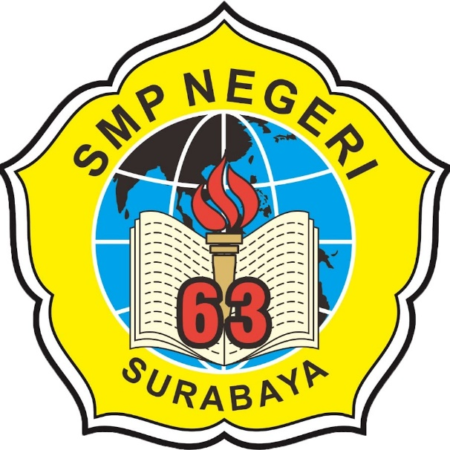

PEMERINTAH KOTA SURABAYA
DINAS PENDIDIKAN
SMP NEGERI 63 SURABAYA
JL. TPI RUSUNAWA ROMOKALISARI
SURABAYA

PROPOSAL UJIAN PRAKTIK KELAS IX
SMP NEGERI 63 SURABAYA
TAHUN PELAJARAN 2021-2022

- DASAR
- Undang-undang Republik Indonesia Nomor 20 tahun 2003 tentang Sistem Pendidikan Nasional.
- Peraturan Pemerintah Republik Indonesia Nomor 19 tahun 2005 tentang Standar Nasional Pendidikan sebagaimana telah diubah dengan Peraturan Pemerintah Republik Indonesia Nomor 32 tahun 2013 tentang Perubahan Atas Peraturan Pemerintah Nomor 19 tahun 2005 tentang Standar Nasional Pendidikan.
- Peraturan Menteri Pendidikan Nasional Nomor 20 tahun 2016 tentang Standar Kompetensi Lulusan Pendidikan Dasar dan Menengah.
- Peraturan Menteri Pendidikan Nasional Nomor 21 tahun 2016 tentang Standar Isi Pendidikan Dasar dan Menengah.
- Peraturan Menteri Pendidikan Nasional Nomor 23 tahun 2016 tentang Standar Penilaian Pendidikan Dasar dan Menengah.
- Peraturan Menteri Pendidikan Nasional Nomor 24 tahun 2016 tentang Kompetensi Inti dan Kompetensi Dasar.
- Keputusan Kepala SMP Negeri 63 Surabaya Nomor : 421.3 / 204 / 436.7.1.P63 / 2022 tentang Pembentukan Panitia dan Pembagian Tugas Ujian Praktik tahun Pelajaran 2021/2022.

- JUDUL
Mata Ujian Praktik : ___________________________________________________________
Judul : ___________________________________________________________
(tulis judul sesuai dengan tema / materi yang diujikan).
- PELAKSANAAN
Waktu : ___________________________________________________________
Hari / tanggal : ___________________________________________________________
KELAS | IX.A | IX.B
HARI / TANGGAL
HARI / TANGGAL

- MATERI
______________________________________________________________________________________________________________________________________________________________________________________________________________________________________________________

- TUJUAN
______________________________________________________________________________________________________________________________________________________________________________________________________________________________________________________

- GURU PENGUJI
- _____________________________________________________________________________
- _____________________________________________________________________________

- PESERTA
KELAS | IX.A | IX.B
JUMLAH | 39 | 40
JUMLAH TOTAL | 79 Peserta Didik

- TEKNIK PELAKSANAAN
______________________________________________________________________________________________________________________________________________________________________________________________________________________________________________________

- TEKNIK PENILAIAN
______________________________________________________________________________________________________________________________________________________________________________________________________________________________________________________

- PEMBIAYAAN (yang dibutuhkan dalam pelaksanaan ujian praktek).
______________________________________________________________________________________________________________________________________________________________________________________________________________________________________________________

- PENUTUP
______________________________________________________________________________________________________________________________________________________________________________________________________________________________________________________

Surabaya, ___ Januari 2022
Koordinator Tim Penguji

___________________________
NIP. _______________________
Mengetahui,
Kepala SMP Negeri 63 Surabaya

MOH. AMIN, S.Pd, M.Pd.
Penata Tk.I
NIP.19640613 200801 1 003

